2021年上海市闵行区中考数学二模试卷
一、选择题（本大题共6题，每题4分，满分24分）
1．（4分）下列运算中，运算结果正确的是（ ）
A．（x²）³＝x⁵ B．x²•x³＝x⁵ C．x²+x³＝x⁵ D．x¹⁰÷x²＝x⁵
2．（4分）下列二次根式中，是最简二次根式的是（ ）
A． B． C． D．
3．（4分）在平面直角坐标系xOy中，一次函数y＝kx+b的图象如图所示，那么根据图象，下列结论正确的是（ ）
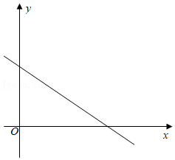
A．k＞0，b＞0 B．k＞0，b＜0 C．k＜0，b＜0 D．k＜0，b＞0
4．（4分）如果一组数据为﹣1，0，1，0，0，那么下列说法不正确的是（ ）
A．这组数据的方差是0 B．这组数据的众数是0
C．这组数据的中位数是0 D．这组数据的平均数是0
5．（4分）下列命题中，真命题是（ ）
A．有两个内角是90°的四边形是矩形
B．一组邻边互相垂直的菱形是正方形
C．对角线相互垂直的梯形是等腰梯形
D．两组内角相等的四边形是平行四边形
6．（4分）如图，在△ABC中，∠C＝90°，AC＝BC，AB＝8，点P在边AB上，⊙P的半径为3，⊙C的半径为2，如果⊙P和⊙C相交，那么线段AP长的取值范围是（ ）
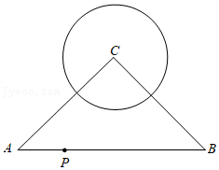
A．0＜AP＜8 B．1＜AP＜5 C．1＜AP＜7 D．4＜AP＜8
二、填空题（本大题共12题，每题4分，满分48分）
7．（4分）的倒数是 ．
8．（4分）在实数范围内分解因式：2x﹣6＝ ．
9．（4分）已知函数f（x）＝，那么f（3）＝ ．
10．（4分）方程＝x的解是 ．
11．（4分）二元一次方程组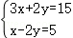的解是 ．
12．（4分）如果关于x的一元二次方程x²+2x﹣c＝0有两个相等的实数根，那么c＝ ．
13．（4分）已知点A（x₁，y₁）和B（x₂，y₂）均在反比例函数y＝（k＞0）的图象上，且x₂＞x₁＞0，那么y₁ y₂．（填＜，＞或＝）
14．（4分）布袋中有五个大小一样的球，分别写有2.，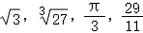这五个实数，从布袋中任意摸出一个球，那么摸出写有无理数的球的概率为 ．
15．（4分）为了解全区104000个小学生家庭是否有校内课后服务需求，随机调查了4000个小学生家庭，结果发现有2800个小学生家庭有校内课后服务需求，那么估计该区约有 个小学生家庭有校内课后服务需求．
16．（4分）《九章算术》中记载了一种测距的方法．如图，有座塔在河流北岸的点E处，一棵树位于河流南岸的点A处，从点A处开始，在河流南岸立4根标杆，以这4根标杆为顶点，组成边长为10米的正方形ABCD，且A，D，E三点在一条直线上，在标杆B处观察塔E，视线BE与边DC相交于点F，如果测得FC＝4米，那么塔与树的距离AE为 米．
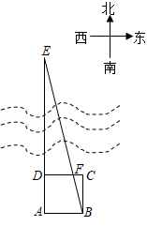
17．（4分）如图，在Rt△ABC中，∠ACB＝90°，∠A＝60°，点D为AB中点，将△ACD沿直线CD翻折后，点A落在点E处，设，那么向量用向量表示为 ．
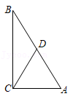
18．（4分）对于任意三角形，如果存在一个菱形，使得这个菱形的一条边与三角形的一条边重合，且三角形的这条边所对的顶点在菱形的这条边的对边上，那么称这个菱形为该三角形的“最优覆盖菱形”．
问题：如图，在△ABC中，AB＝AC，BC＝4，且△ABC的面积为m，如果△ABC存在“最优覆盖菱形”为菱形BCMN，那么m的取值范围是 ．
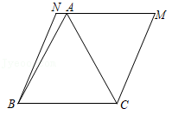
三、解答题（本大题共7题，满分78分）
19．（10分）计算：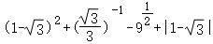．
20．（10分）解不等式组：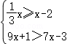．并把解集在数轴上表示出来．
21．（10分）如图，四边形ABCD是平行四边形，联结AC，AB＝5，BC＝7，cosB＝．
（1）求∠ACB的度数；
（2）求sin∠ACD的值．
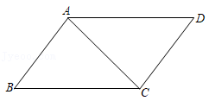
22．（10分）在疫情防控常态化背景下，每周需要对面积为4800平方米的仓库进行一次全面消毒工作．最初采用人工操作完成消毒任务．为提高效率采用机器人消毒，机器人消毒每分钟消毒面积比人工操作多60平方米，并且提前40分钟完成消毒任务．求人工操作每分钟消毒面积为多少平方米．
23．（12分）如图，在梯形ABCD中，AD∥BC，AB＝CD，过点A作AE⊥BC，垂足为点E，过点E作EF⊥CD，垂足为点F，联结DE，且DE平分∠ADC．
（1）求证：△ABE≌△ECF；
（2）联结BD，BD与AE交于点G，当AB²＝BG•BD时，求证EC²＝BE•BC．
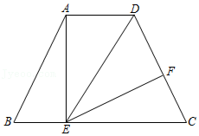
24．（12分）在平面直角坐标系xOy中，抛物线y＝﹣x²+mx+n经过点A（5，0），顶点为点B，对称轴为直线x＝3，且对称轴与x轴交于点C．直线y＝kx+b，经过点A，与线段BC交于点E．
（1）求抛物线y＝﹣x²+mx+n的表达式；
（2）联结BO、EO．当△BOE的面积为3时，求直线y＝kx+b的表达式；
（3）在（2）的条件下，设点D为y轴上的一点，联结BD、AD，当BD＝EO时，求∠DAO的余切值．
25．（14分）如图，在矩形ABCD中，AB＝4，BC＝8，点P在边BC上（点P与端点B、C不重合），以P为圆心，PB为半径作圆，圆P与射线BD的另一个交点为点E，直线CE与射线AD交于点G．点M为线段BE的中点，联结PM．设BP＝x，BM＝y．
（1）求y关于x的函数解析式，并写出该函数的定义域；
（2）联结AP，当AP∥CE时，求x的值；
（3）如果射线EC与圆P的另一个公共点为点F，当△CPF为直角三角形时，求△CPF的面积．
